LAB 3
Họ và tên: Nguyễn Thị Huỳnh Như
Lớp: 12_ĐH_CNPM2
MSSV: 1250080132

FormMain
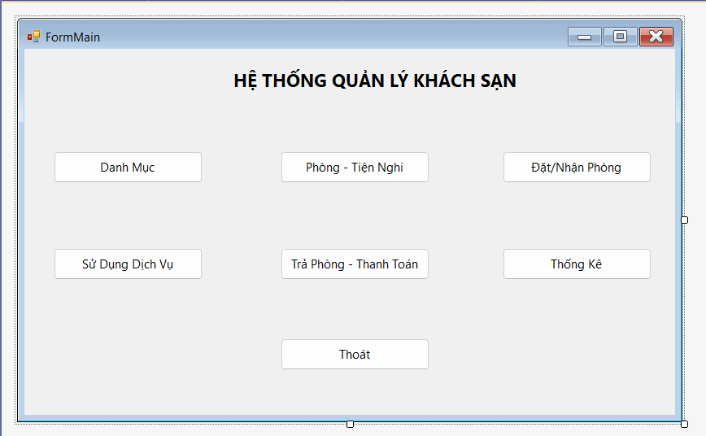
FormDanhMuc
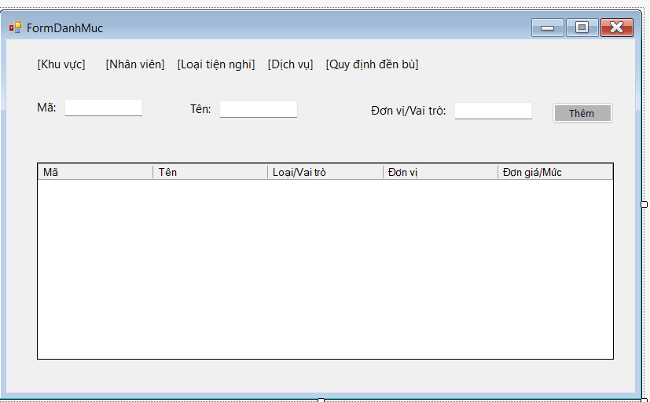

FormDatPhong
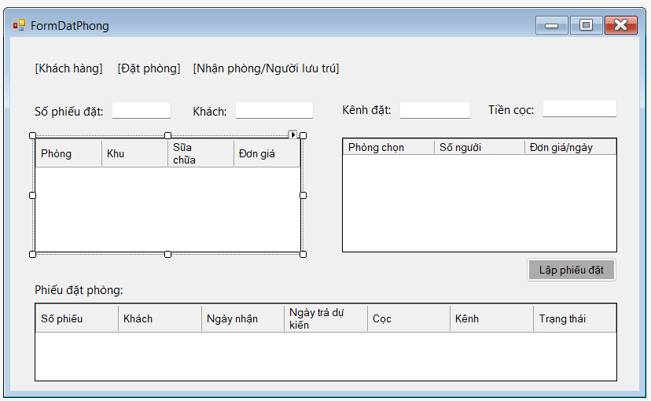
FormDichVu
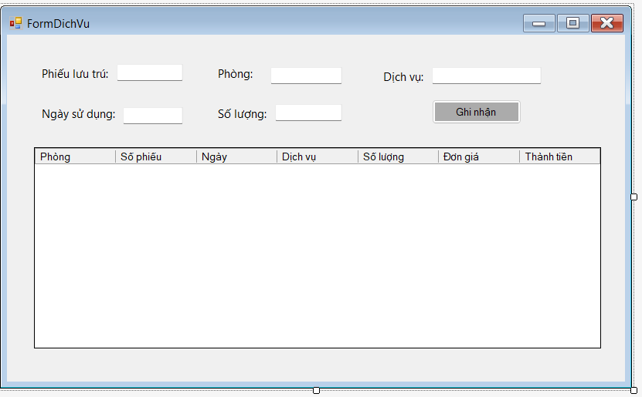

FormPhongTienNghi
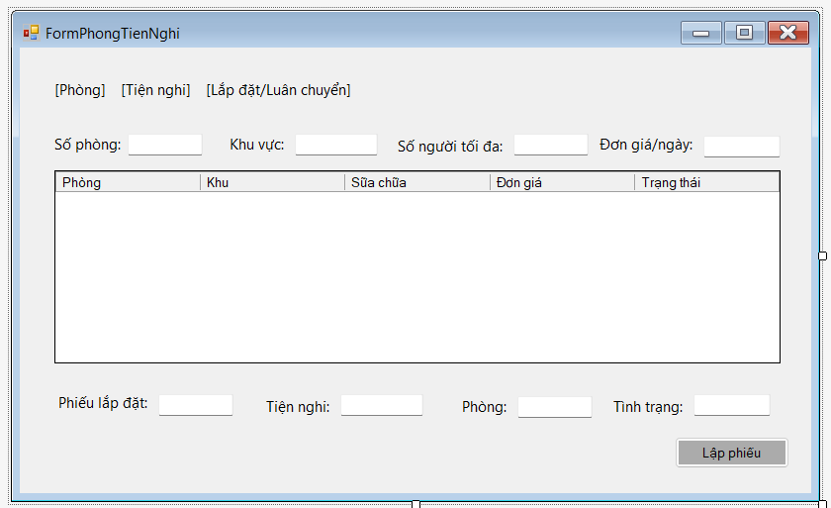
FormTraPhong
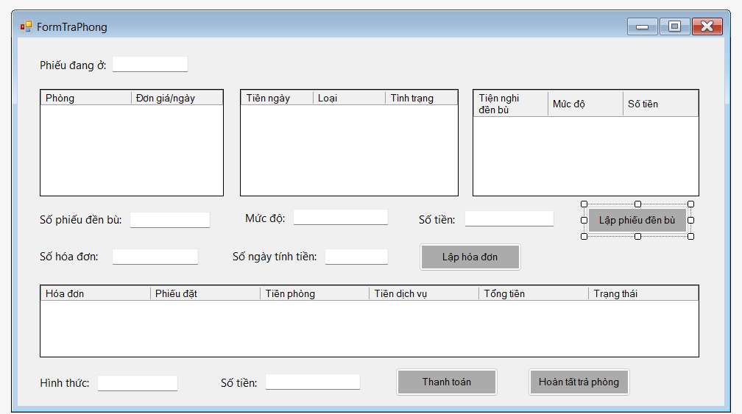
FormThongKe
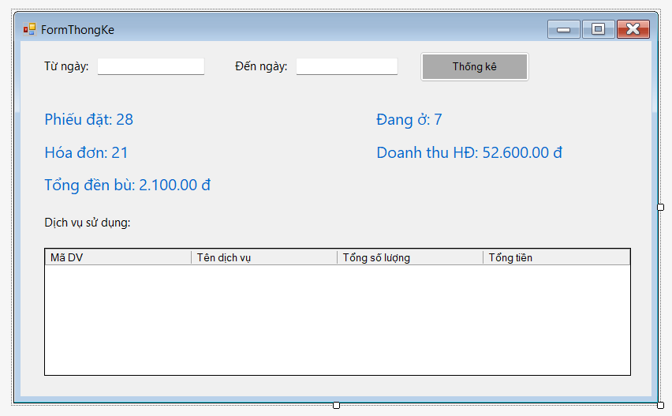

Database SQL Server
